**PPP协议帧格式**

**字节填充**

**零比特填充**

**PPP协议工作状态**

LCP建立连接

NCP分配IP

LCP(link control protocol )和NCP(network control protocol )

### （一）PPP协议的组成

1、一个将IP数据报封装到串行链路的方法。PPP既支持异步链路(无奇偶检验的8比特数据)，也支持面向比特的同步链路。IP数据报在PPP帧中就是其信息部分。这个信息部分的长度受最大接收单元MTU的限制。

1. 一个用来建立、配置和测试数据链路连接的链路控制协议LCP (Link Control Protocol)。通信的双方可协商一些选项。在[RFC 1661]中定义了11种类型的LCP分组

3、一套网络控制协议NCP (Network Control Protocol)，其中的每一个协议支持不同的网络层协议，如IP、OSI的网络层、DECnet以及AppleTalk等。

---------------------

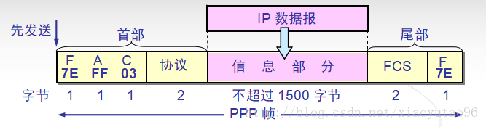

### （二）PPP协议帧格式

标志(Flag):0111 1110(0x7E)

地址：为固定值 “FF”（11111111），点-点协议，地址无意义

控制：为固定值“03”（00000011），无编号

数据：长度可变，不能超过1500字节

协议字段：

0021：信息字段内容为IP数据报

C021：信息字段内容为PPP链路控制数据

8021：信息字段内容为网络控制数据

---------------------

#### 字节填充

**当PPP使用异步传输时，它把转义符定义为0x7E，并使用字节填充。**

将信息字段中出现的每一个 0x7E 字节转变成为 2 字节序列（0x7D, 0x5E）。

若信息字段中出现一个 0x7D 的字节, 2 字节序列（0x7D, 0x5D）。

若信息字段中出现 ASCII 码的控制字符（即数值小于 0x20的字符），则在该字符前面要加入一个 0x7D 字节，同时将该字符的编码加以改变。

#### 零比特填充

**当PPP用在同步传输链路（SONET/SDH）时，采用硬件来完成零比特填充(和HDLC的做法一样)。**

发送端在 5 个连 1 之后填入 0 比特再发送出去.

在接收端将 5 个连 1 之后的 0 比特删除，恢复原样.

### (三）PPP协议工作状态

1、**LCP协商PPP参数，建立数据连接**

2、用户验证，客户端会将自己的身份发送给远端的接入服务器。在认证完成之前，禁止从认证阶段前进到网络层协议阶段。如果认证失败，认证者应该跃迁到链路终止阶段。

3、调用网络层协议，认证阶段完成之后，PPP将调用在链路创建阶段（阶段1）选定的各种网络控制协议（NCP）。选定的NCP解决PPP链路之上的高层协议问题，例如，**NCP在该阶段IP控制协议（IPCP）可以向拨入用户分配动态地址**

